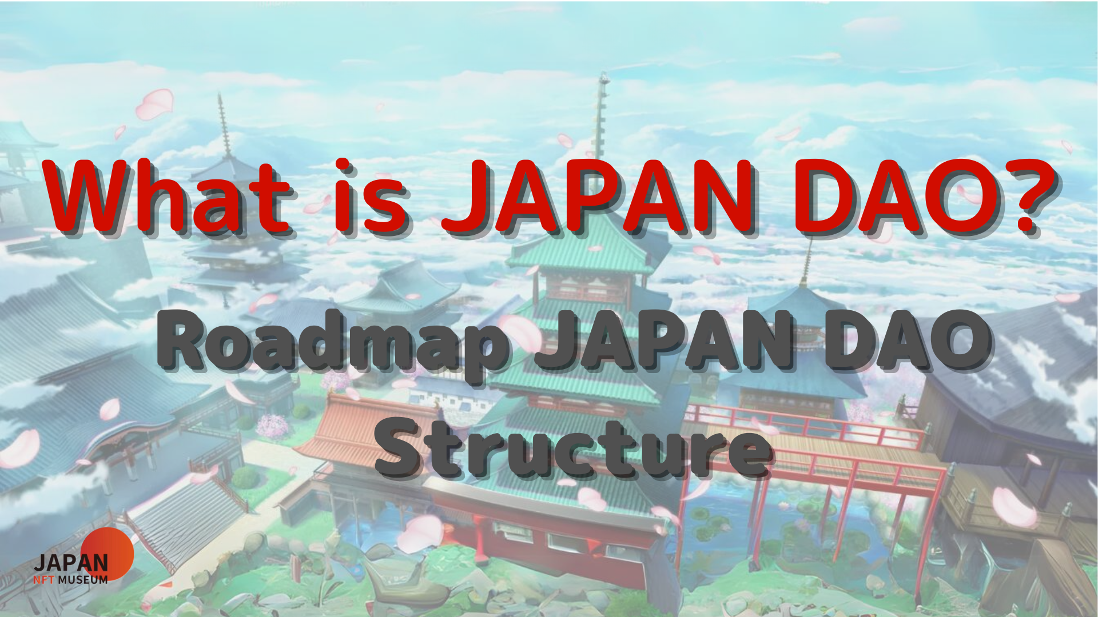

سلام به همه!

به مجله DAO ژاپن خوش آمدید.

در مقاله قبلی ، من داستان مخفی تولد ژاپن دائو و فعالیت های ژاپن دائو را معرفی کردم.اگر هنوز آن را نخوانده اید ، لطفاً از قسمت اول لذت ببرید

این مقاله دومین قسمت از یک سری چهار بخش برای تعمیق دنیای ژاپن دائو است.در اینجا ، ما "نقشه راه ژاپن دائو ، پیکربندی DAO ژاپن" را معرفی خواهیم کرد.

سایت رسمی ژاپن دائو https://japandao.jp/hp

نقشه راه

ژاپن دائو از زمان تأسیس به طور پیوسته رشد کرده است و در مسیر نقشه های زیر در این پروژه پیشرفت کرده است.

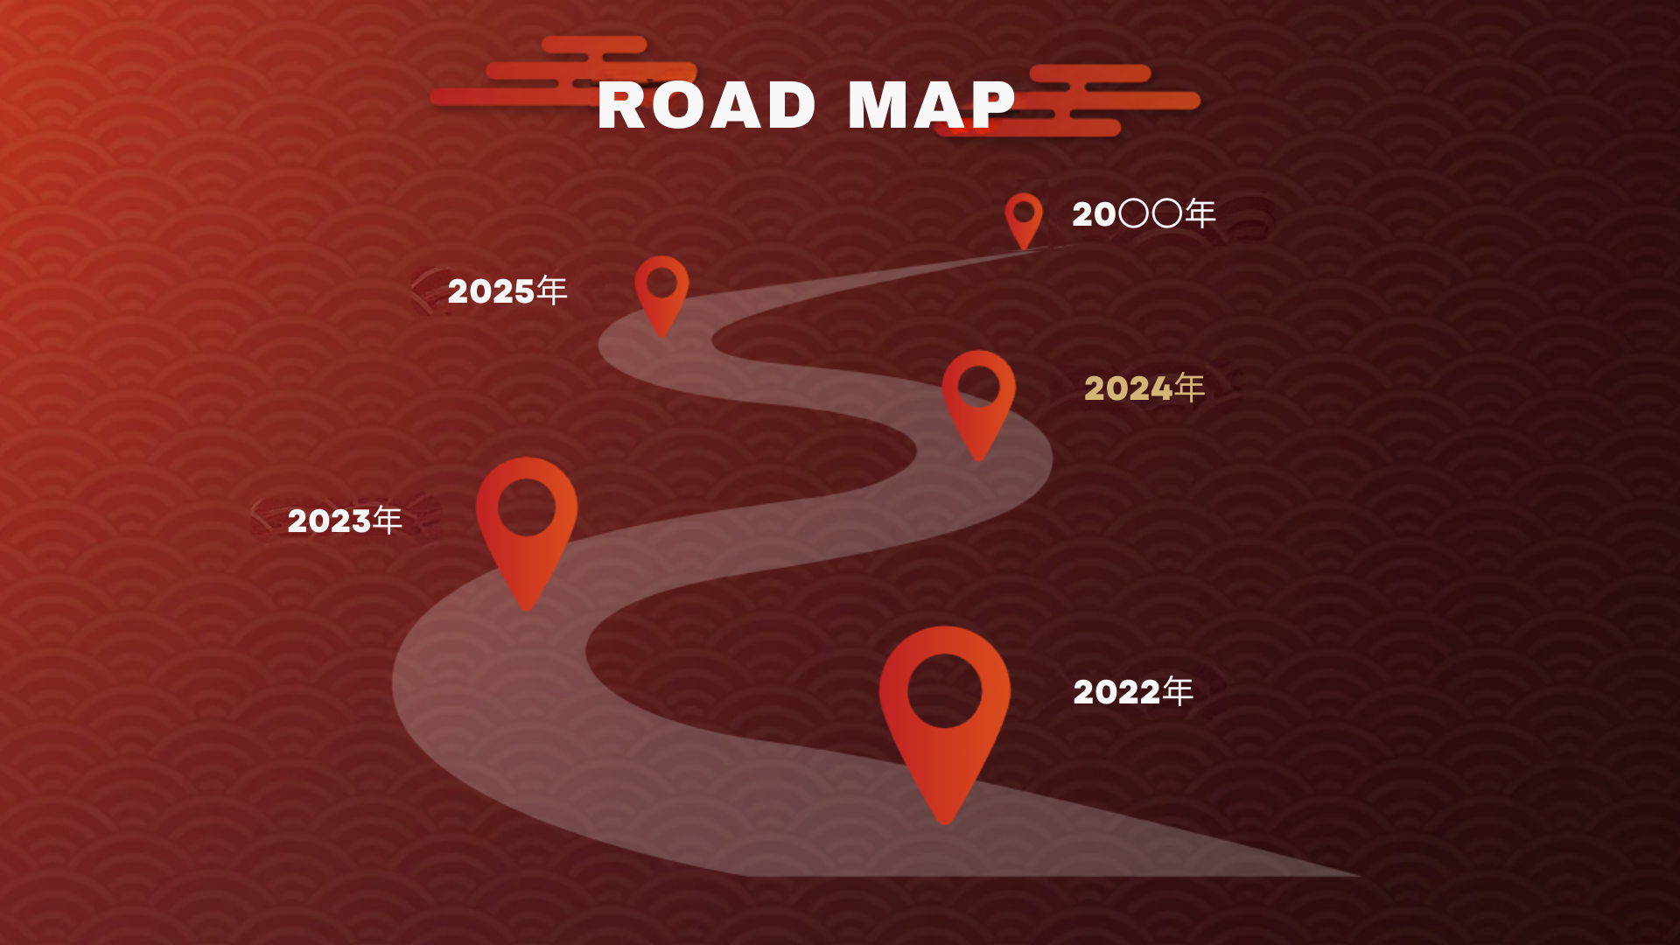

2022

・ تأسیس موزه هنر ژاپن NFT

موزه متاوا را باز کنید

・ Museum Premiumpass Museum Japan NFT

・ Amato ، Niji ، Kagura ، Izana NFT راه اندازی

serial Serialization Manga آغاز شد

2023

・ انتشار جیب هوشمند

・ انتشار رسمی سایت شخصیت

・ فروشگاه رسمی رسمی افتتاح شد

・ نامه توزیع آهنگ تم ژاپن DAO

・ شروع پخش چشم انداز بزرگ در توکیو

2024 (قرار است مستقر شود)

・ Teamz Summit 2024 انتخابات شریک

・ بازی برنامه تلفن هوشمند (به زودی)

· به زودی

・ بازی آنلاین (به زودی)

· به زودی

پیکربندی ژاپن دائو

ژاپن دائو از بخشهای متنوعی تشکیل شده است ، از جمله بنیانگذار Yuda (yudajapandao) و Daruman (daruman_jp) ، از جمله سازندگان ، مدل ها (MOD) ، مهندسین و تیم های راه حل.علاوه بر این ، اعضای جامعه از سراسر جهان هسته اصلی این پروژه را دارند و به طور فعال در فعالیت هایی که فرهنگ و هنر ژاپنی را به جهانیان می اندازند ، شرکت می کنند.

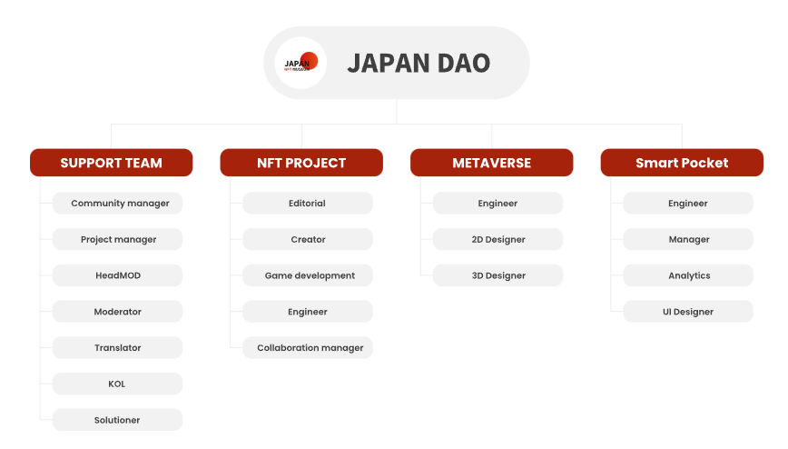

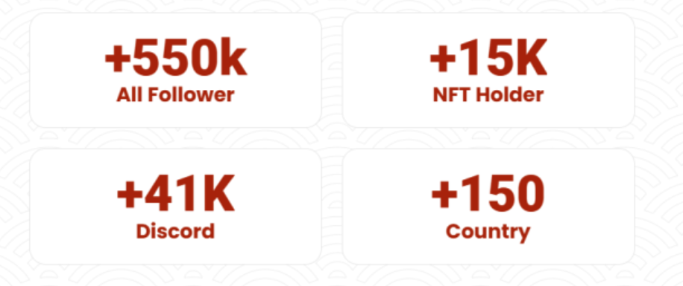

خلاصه

در این مجله Japandao ، ما یک پروژه جدید از سال 2024 را از گذشته معرفی کردیم.آینده ، مانند بازی های برنامه تلفن های هوشمند ، بازی های آنلاین و انتشار انیمیشن ، فقط هیجان انگیز است.هسته اصلی سازمان انواع مختلفی از سراسر جهان است.شکی نیست که انتشار فرهنگ ژاپنی که آنها بافته می شوند حتی بیشتر گسترش می یابد.لطفاً تکامل ژاپن دائو را به چشمان خود بسوزانید.

اطلاعیه بعدی: قسمت 3 -استقرار متقاضی

در بخش بعدی بخش سوم ، ما قصد داریم ابتکارات نوآورانه در متابازهای ژاپن ، تجربه غوطه وری و چگونگی انتقال فرهنگ ژاپنی به جهان را معرفی کنیم.حتماً منتظر Metowers of Japan Dao فراتر از تصور خود باشید!

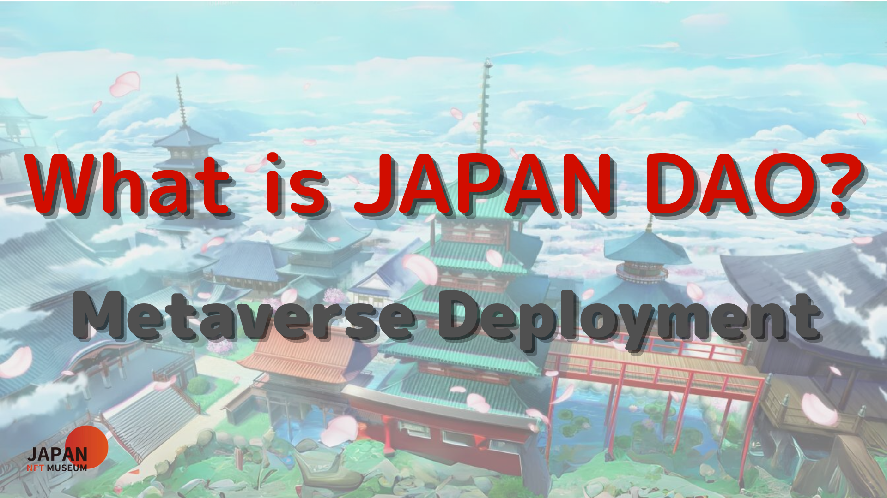

اگر به DAO ژاپن علاقه دارید ، لطفاً حساب رسمی X را با "مجله ژاپن دائو" دنبال کنید.

حساب X رسمی: https: //twitter.com/japannftmuseum

اختلاف نظر رسمی: https://discord.com/invite/japandao

اینستاگرام رسمی: https: //www.instagram.com/japannftmuseum/